이모티콘의 사용이

투표율에 미치는 영향



과목: 인간공학실험1분반

담당교수: 김선욱 교수님

학과: 산업공학과

학번: 32193430

이름: 이재원

제출일: 2021년12월 7일

Abstract

본 실험은 이모티콘이 투표율에 미치는 영향에 대해 분석하는 것을 목적으로 한다. 이모티콘은 문자 기호, 다양한 표정의 사람 얼굴이나 캐릭터를 상징하는 그림으로, 텍스트만으로 표현하기 어려운 감정과 메시지를 함축적으로 전달한다 투표 정보를 담은 메세지를 텍스트만으로 구성하였을 때, 평균 투표율은 31%였고, 텍스트와 이모티콘을 함께 사용하였을 때, 평균 투표율은 40%였다. 이모티콘 사용 유무에 따른 투표율을 0.05의 유의수준에서 대응표본 T 검정을 실시하였을 때, 유의확률(양측)은 0.200으로 0.05보다 큰 것으로 나타났다. 따라서 두 조건의 평균은 통계적으로 유의미한 차이가 없음을 확인하였다. 그 외에 피실험자의 대부분이 대학생인 것을 고려하였을 때, 시험 기간이 투표율이 하락하는 데 영향을 미쳤을 가능성이 있다. 또, 실험기간이 8월~12월인 것을 고려하였을 때, 날씨가 점점 추워지는 것이 투표율이 점점 하락하는 데 영향을 미쳤을 가능성이 있다.

목차

I. Introduction

* 1. 연구 배경………………………………………………………………………………… 1
  2. 연구 목적…………………………………………………………………………………..1
  3. 이론적 배경……………………………………………………………………………….1

II. Method

* 1. 피실험자……………………………………………………………………………………..3
  2. 실험 장비………………………………………………………………………………….. 3

2.3 실험 방법…………………………………………………………………………………….5

III. Results

* 1. 수집한 데이터…………………………………………………………………………….7
  2. 통계적 분석………………………………………………………………………………. 8
  3. 결과 해석…………………………………………………………………………………....9

IV. Discussion

* 1. 결론 ……………………………………………………………………………………………10
  2. 한계 및 추가 실험………………………………………………………………………11

Reference

I. Introduction

1.1 연구 배경

온라인 채팅 서비스는 다수의 사용자가 문자를 주고받으며 실시간으로 대화를 나눌 수 있는 소프트웨어 프로그램이다. 음성과 억양, 말투, 시선, 몸짓 등을 사용하는 면대면 대화와는 달리, 온라인 채팅 서비스에서는 텍스트와 함께 다양한 이모콘을 주고받을 수 있다 이모티콘은 문자 기호, 다양한 표정의 사람 얼굴이나 캐릭터를 상징하는 그림으로 텍스트만으로 표현하기 어려운 감정과 메시지를 함축적으로 전달한다[1]

1.2 연구 목적

본 실험은 이모티콘이 투표율에 얼마나 영향을 주는지 알아보고자 한다. 필자는 단국인재개발원 산하 단국인재아카데미 14기 대표를 맡고 있다. 단국인재아카데미는 2021년 8월 21일 1주차부터 12월 3일 15주차까지 매주 금요일마다 수업을 진행하였다. 매주 수업이 끝나고 가장 잘한 학생을 투표하는 ‘오늘의 단인아’를 선정하는데, 투표 공지에 텍스트만 사용했을 때와 텍스트에 이모티콘을 포함하였을 때 투표율에 유의미한 차이가 있는지 실험하고자 한다.

1.3 이론적 배경

Schultz등이 캘리포니아 주 샌마커스의 300여 가구를 대상으로 실시한, 감정적인 표현이 에너지 절약에 미치는 영향에 관한 연구에서, 정보를 주는 메시지와 이모티콘을 함께 전달하면 사람들이 사회적으로 바람직한 행동을 하도록 유도할 수 있다는 것을 입증하였다.

샌마커스의 300여 가구는 지난주에 해당 가구가 사용한 에너지의 양과 다른 가구들의 평균 에너지 소비량을 통보받았다. 이후 평균 이상의 에너지를 소비하던 가구들은 소비량을 크게 줄였고, 평균 이하만큼 소비하던 가구들은 소비량을 대폭 늘렸다. 후자의 경우를 부메랑 효과(boomerang effect)라 한다. 이를 해결하기 위해 가구 중 절반에게 그들의 에너지 소비량이 너무 많거나 적다는 서술과 함께 자그마한 비언어적 표현이 전달되었다. 자세히 설명하자면, 평균보다 많이 소비한 가정에는 슬픈 표정의 이모티콘을 보내고, 평균보다 적게 소비한 가정에는 웃는 표정의 이모티콘을 보낸 것이다.

그림 1. 캘리포니아 주 샌마커스 주민들에게 전달된 이모티콘

|  |
| --- |
| EMB00002398409cEMB00002398409d |
|  |

에너지 소비량이 높은 가정의 경우, 슬픈 표정의 이모티콘을 함께 받았을 때 소비량을 더욱 많이 줄인 것으로 나타났다. 더 중요한 것은, 에너지를 평균보다 적게 소비하던 가정의 경우, 웃는 표정의 이모티콘을 받았을 때 부메랑 효과가 완전히 사라졌다는 것이다[2]

위 연구와 같이 이모티콘은 사람들이 바람직한 행동을 하도록 유도할 수 있다. 이처럼 본 실험에서는 투표를 알리는 메시지에 텍스트만 포함하였을 때와, 텍스터와 이모티콘을 포함하였을 때 투표율이 어떻게 달라지는지 실험하고자 한다.

II. Method

2.1 피실험자

단국대학교 인재개발원 단국인재아카데미 14기 소속 대학생 30명

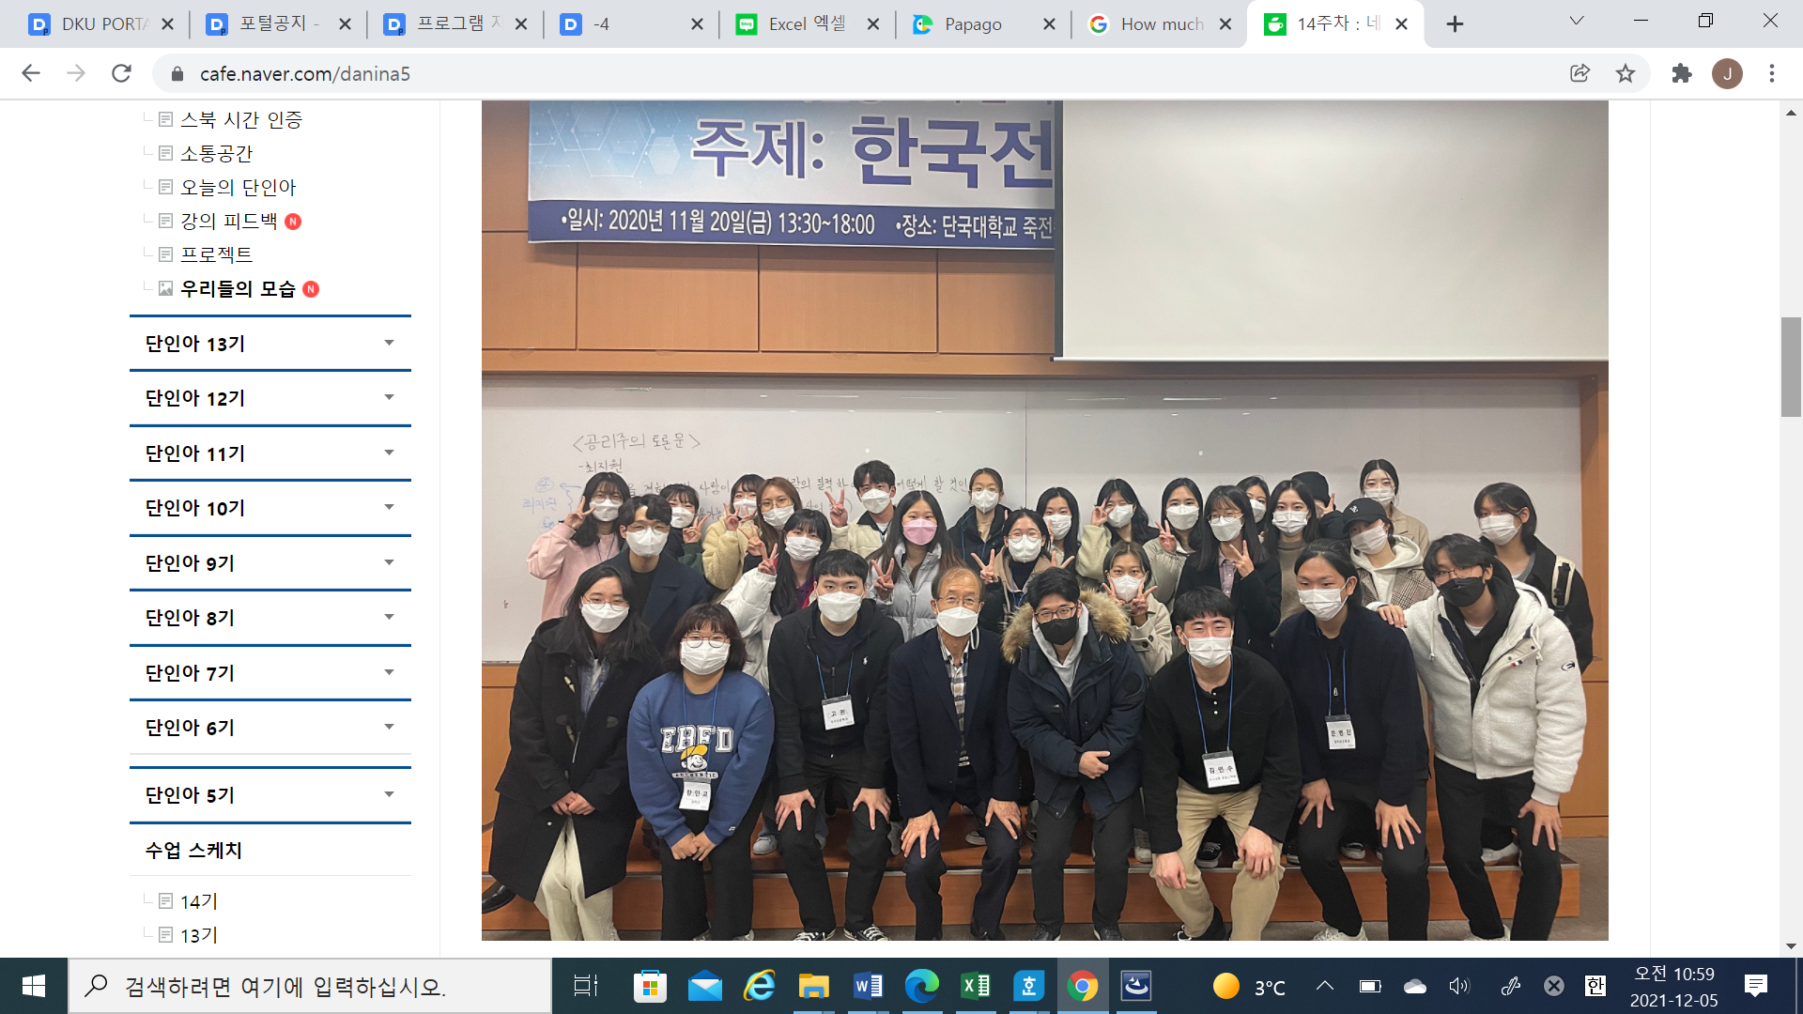[3]

2.2 실험 장비

1) 카카오톡 메신저와 톡방

그림 2. 피실험자가 모두 초대되어 있는 톡방

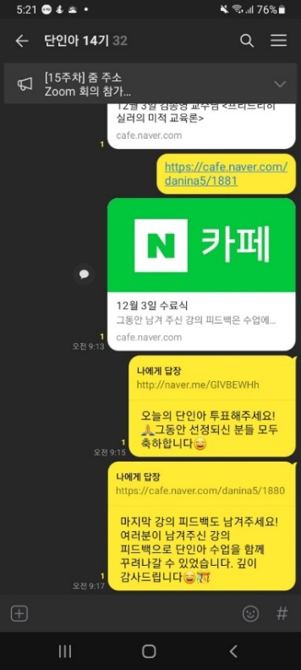

2) 투표 폼(Form)

그림 3. 오늘의 단인아 투표 폼

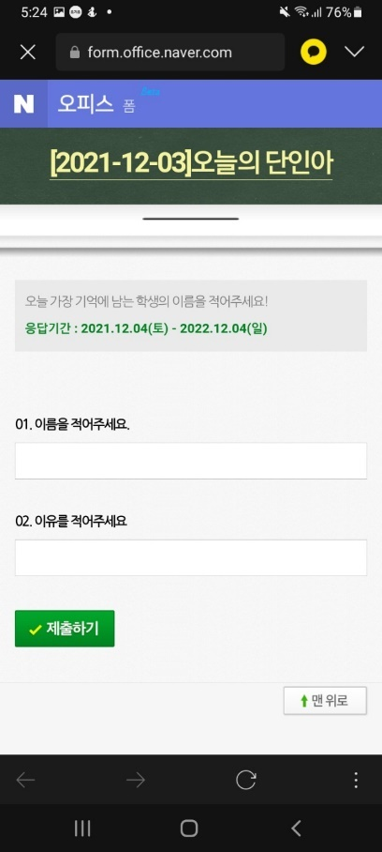

3) 이모티콘

그림 4. 이모티콘 자판기

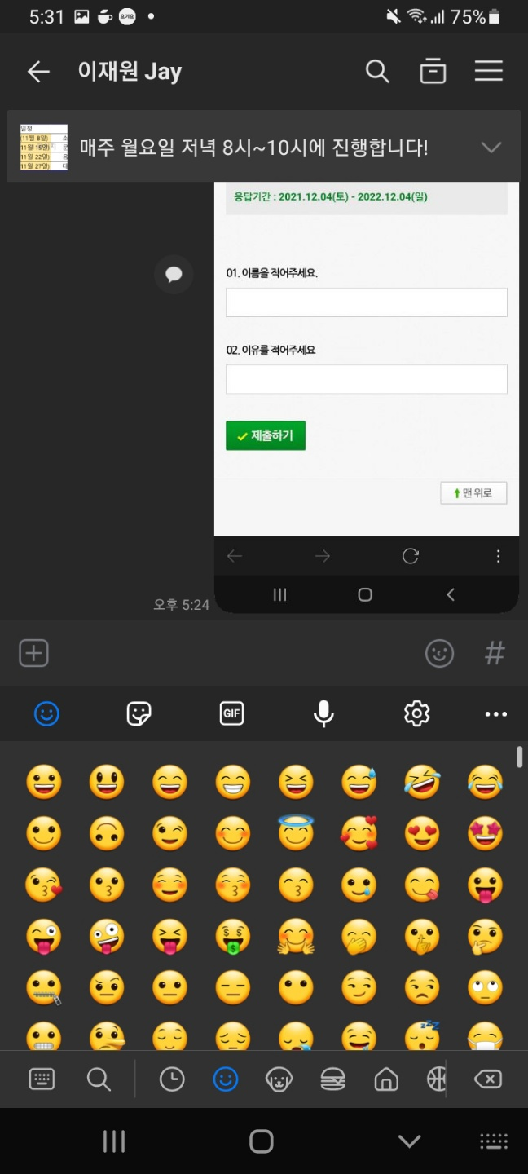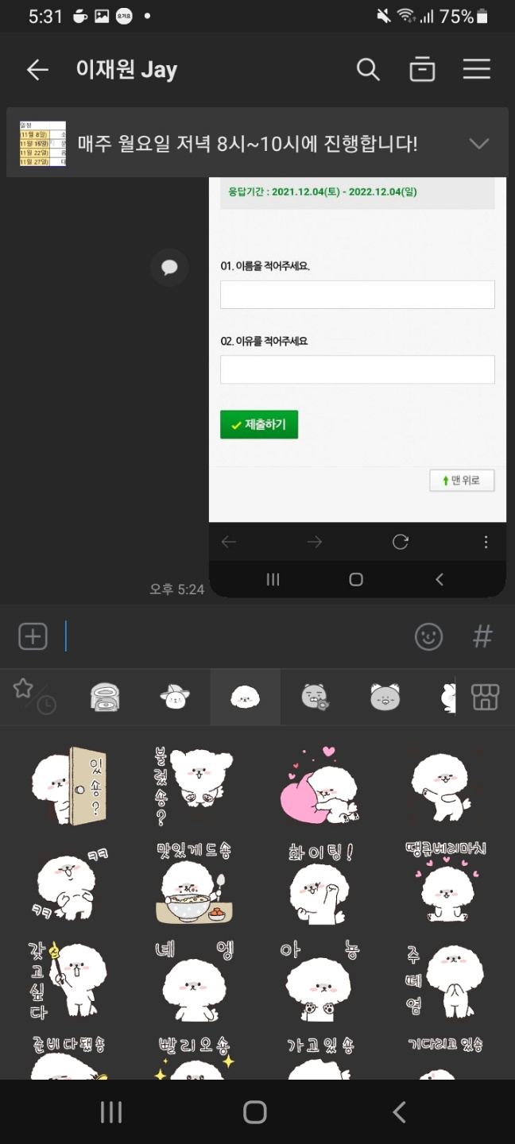

2.3 실험 방법

본 실험은 2021년 8월 21일 1주차 ~ 11월 19일 12주차동안 매주 금요일마다 진행한다.

1) ‘오늘의 단인아’ 투표 폼을 제작한다. 투표 기간은 1일로 설정한다.

그림 5. 오늘의 단인아 투표 폼

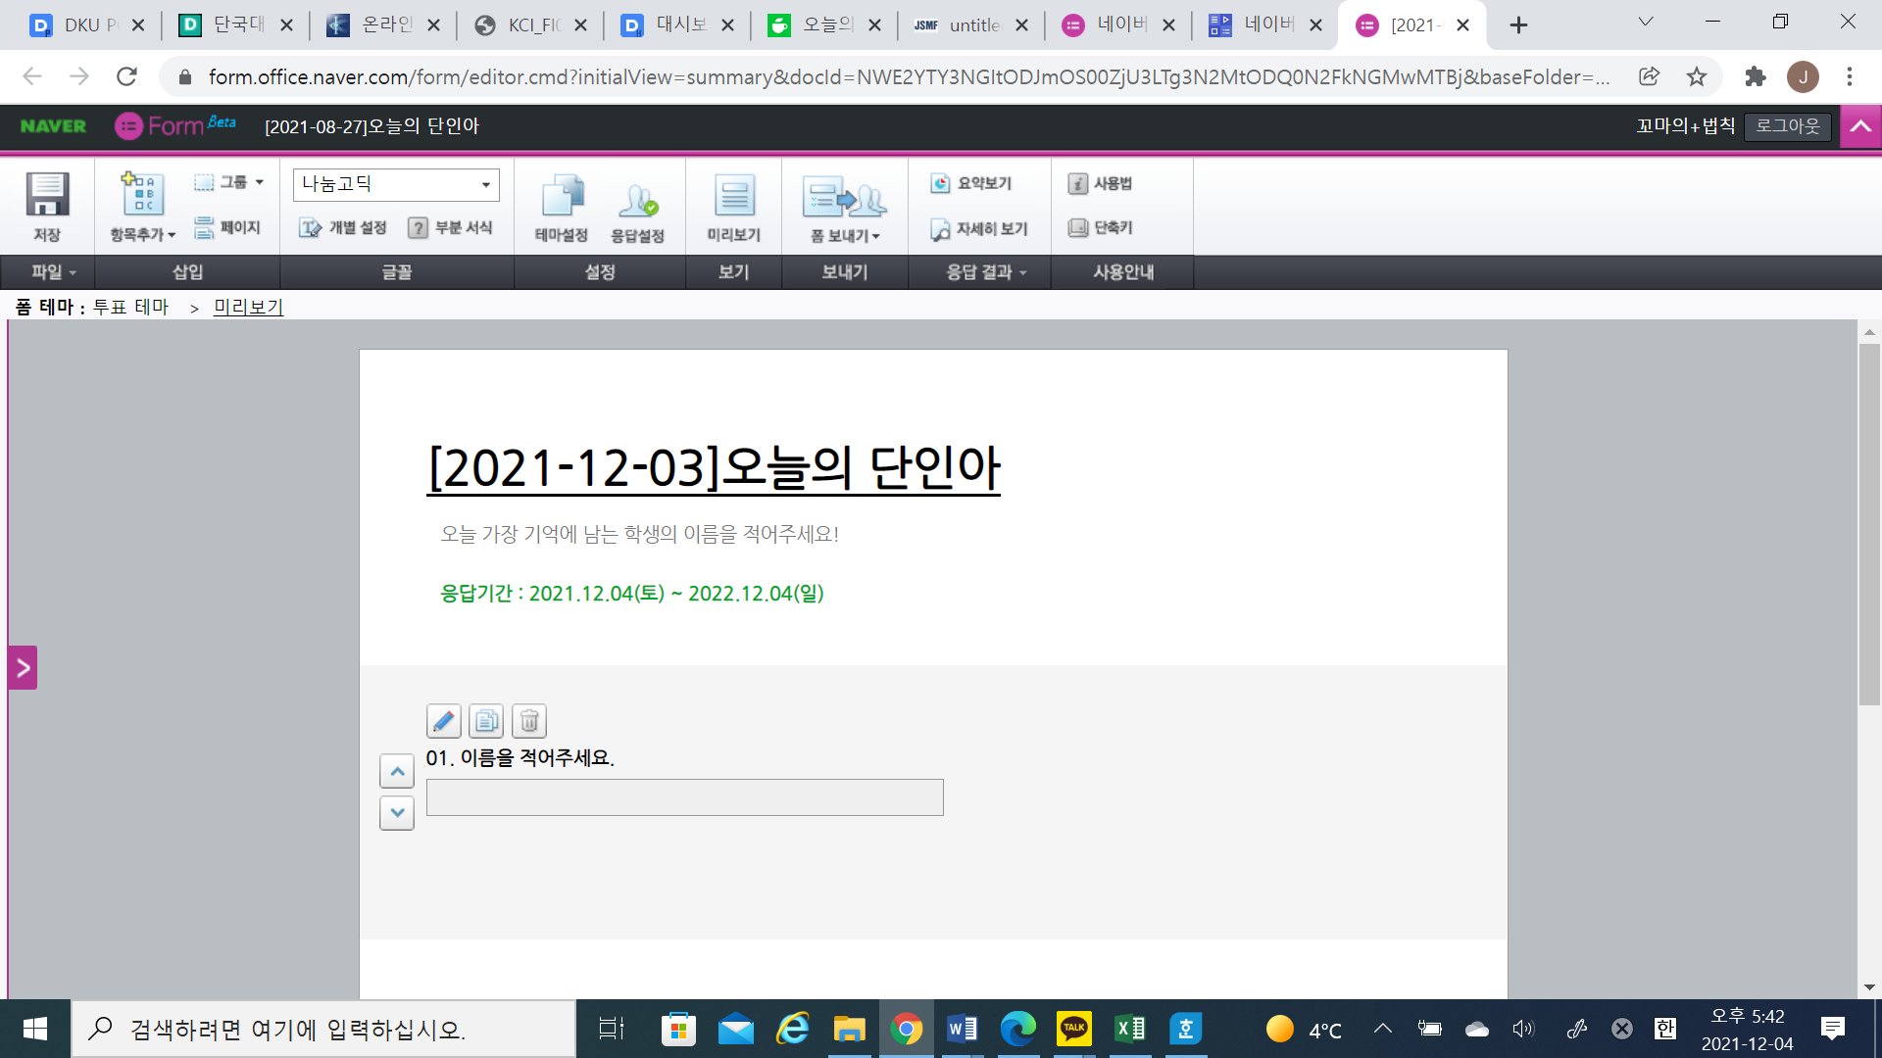

2) 투표를 독려하는 텍스트를 작성한다.

그림 6. 투표 메시지 텍스트

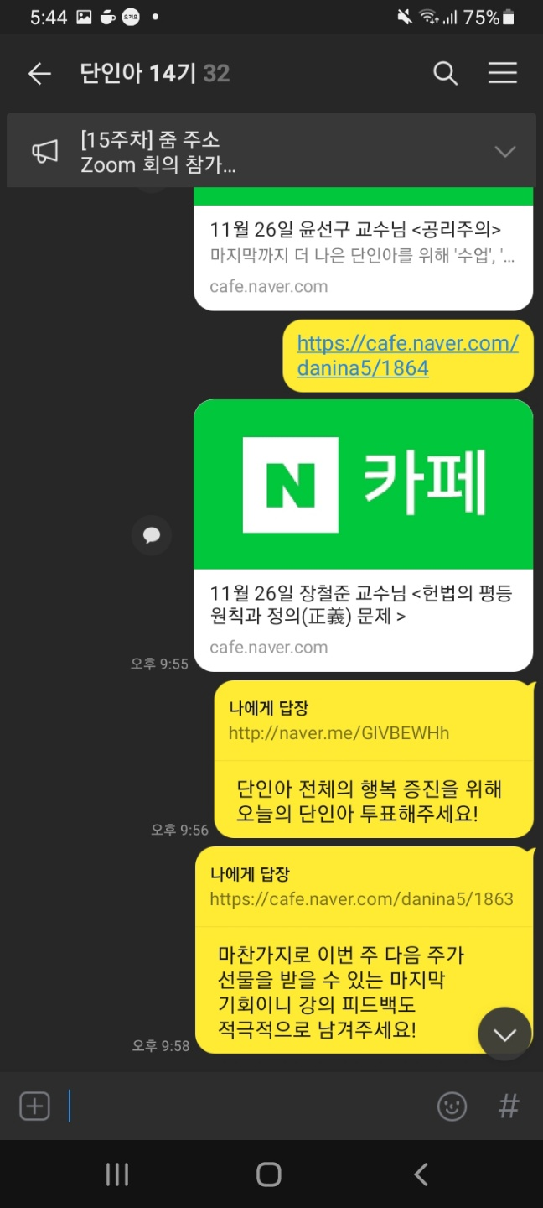

3) 투표를 독려하는 메시지에 이모티콘을 추가한다.

그림 7. 투표 메시지 텍스트와 이모티콘

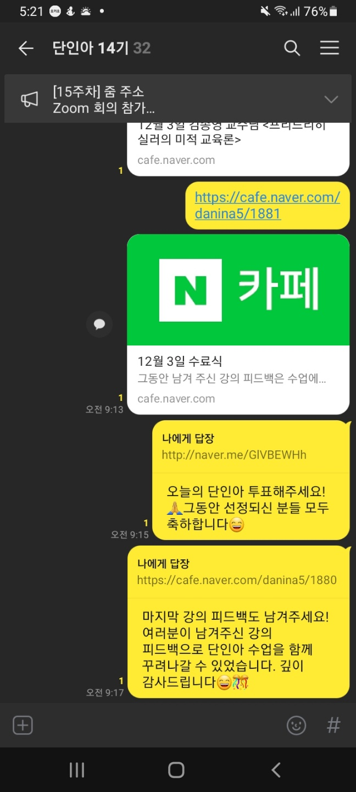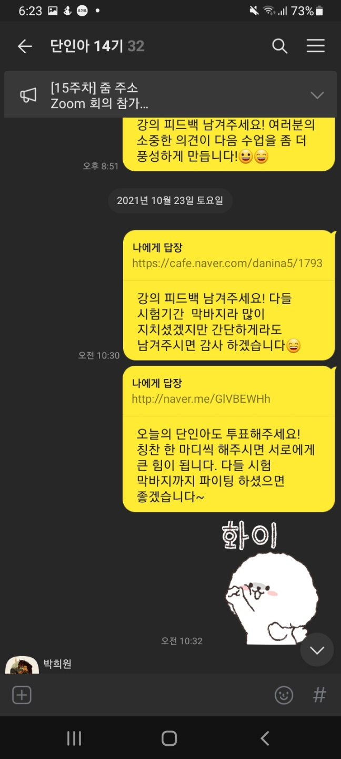

4) 매주 수업이 끝날 때마다 1)과 2) 또는 1)과 3)을 단톡방에 올린다.

5) 텍스트만 포함하였을 때와 텍스트에 이모티콘을 추가하였을 때 투표율을 비교 분석한다.

※ 1명당 한 표만 행사할 수 있다.

III. Results

3.1 수집한 데이터

표 1. 투표율

|  |  |  |  |  |
| --- | --- | --- | --- | --- |
|  | **출석 인원** | **투표수** | **투표율(%)** | **이모티콘 사용 유무** |
| 1주차 | 27 | 15 | 56 | Y |
| 2주차 | 28 | 11 | 39 | N |
| 3주차 | 28 | 12 | 43 | Y |
| 4주차 | 27 | 11 | 41 | N |
| 5주차 | 27 | 11 | 41 | N |
| 6주차 | 27 | 8 | 30 | Y |
| 7주차 | 27 | 14 | 52 | Y |
| 8주차 | 28 | 6 | 21 | N |
| 9주차 | 23 | 7 | 30 | Y |
| 10주차 | 28 | 8 | 29 | Y |
| 11주차 | 24 | 7 | 29 | N |
| 12주차 | 25 | 4 | 16 | N |
| 평균 | 26.583 | 9.5 | 36 | * |

※ 투표율(%) = 투표수 / 출석 인원 * 100 %

3.2 통계적 분석

이모티콘을 사용한 사례와 사용하지 않은 사례에 통계적으로 유의미한 차이가 있는지 확인하기 위하여 아래 표와 같이 이모티콘 사용 유무에 따른 투표율을 구성하였다.

표 2. 이모티콘 사용 유무에 따른 투표율

|  |  |
| --- | --- |
| 이모티콘 사용함 | 이모티콘 사용하지 않음 |
| 0.56 | 0.39 |
| 0.43 | 0.41 |
| 0.3 | 0.41 |
| 0.52 | 0.21 |
| 0.3 | 0.29 |
| 0.29 | 0.16 |

동일 집단이 두 가지 조건의 실험에 참여하였으므로, 대응표본 T 검정을 실시하였다[4]

|  |  |  |  |  |  |
| --- | --- | --- | --- | --- | --- |
| **대응표본 통계량** | | | | | |
|  | | 평균 | N | 표준화 편차 | 표준오차 평균 |
| 대응 1 | Emoticon | .4000 | 6 | .12083 | .04933 |
| Unused | .3117 | 6 | .10889 | .04445 |

|  |  |  |  |  |
| --- | --- | --- | --- | --- |
| **대응표본 상관계수** | | | | |
|  | | N | 상관관계 | 유의확률 |
| 대응 1 | Emoticon & Unused | 6 | .187 | .723 |

|  |  |  |  |  |  |  |  |  |  |  |
| --- | --- | --- | --- | --- | --- | --- | --- | --- | --- | --- |
| **대응표본 검정** | | | | | | | | | | |
|  | | 대응차 | | | | | t | 자유도 | 유의확률 (양측) |
| 평균 | 표준화 편차 | 표준오차 평균 | 차이의 95% 신뢰구간 | |
| 하한 | 상한 |
| 대응 1 | Emoticon - Unused | .08833 | .14675 | .05991 | -.06568 | .24234 | 1.474 | 5 | .200 |

※ SPSS를 이용하였다.

3.3 결과 해석

단국인재아카데미 14기 대학생 30명이라는 동일한 집단이 이모티콘과 텍스트를 함께 받거나 텍스트만 받은 두 가지 조건의 실험에 참여하였으므로, 유의수준 0.05에서 대응표본 T 검정을 실시하였다.

위 표에서 P(T<=t) 양측 검정은 0.200으로 0.05보다 크다. 그러므로 두 조건간 평균에는 통계적으로 유의미한 차이가 없는 것을 확인하였다.

IV. Discussion

4.1 결론

본 실험은 2021년 8월 21일 1주차 ~ 11월 19일 12주차까지 단국대학교 인재개발원 단국인재아카데미 14기 소속 대학생 30명을 대상으로 이모티콘 사용이 ‘오늘의 단인아’ 투표율에 얼마나 영향을 미치는지 분석하였다. 투표 기간은 수업이 끝난 다음 날 토요일 하루로 설정하였다.

- 가설

1) 귀무가설(H0): 투표 정보를 알리는 메시지에 문자만 포함하는 것과 문자와 이모티콘을 함께 첨부하는 것은 투표율에 차이가 없을 것이다.

2) 대립가설(H1): 투표 정보를 알리는 메시지에 문자만 포함하는 것보다문자와 이모티콘을 함께 첨부할 때 투표율이 상승할 것이다.

누적 출석 인원과 총 투표 수를 이용하여 이모티콘 사용 유무에 따른 평균 투표율(%)을 구한 결과는 다음과 같다.

표 3. 이모티콘 사용 유무에 따른 평균 투표율(%)

|  |  |  |  |
| --- | --- | --- | --- |
|  | **누적 출석 인원** | **총 투표 수** | **평균 투표율(%)** |
| 이모티콘 사용함 | 160 | 64 | 40 |
| 이모티콘 사용하지 않음 | 159 | 50 | 31 |

※ 평균 투표율(%) = 총 투표수 / 누적 출석 인원 * 100 %

위 표에서 볼 수 있듯이, 이모티콘과 텍스트를 함께 사용하였을 때 평균 투표율은 40%, 이모티콘을 사용하지 않고 텍스트만 제공하였을 때 투표율은 31%로 전자의 경우에 9%가 더 높았다. 그러나 ‘III. Results의 3.3 결과 해석’에서 볼 수 있듯이, 대응표본 T 검정을 실시하였을 때, 유의확률(양측)은 0.200으로 0.05보다 큰 것으로 나타났다. 두 조건 간의 평균은 통계적으로 유의미한 차이가 없음을 확인하였다. 그러므로 대립가설(H1), “투표 정보를 알리는 메시지에 문자만 포함하는 것보다문자와 이모티콘을 함께 첨부할 때 투표율이 상승할 것이다”는 기각하고 귀무가설(H0), “투표 정보를 알리는 메시지에 문자만 포함했을 때와 문자와 이모티콘을 함께 첨부했을 때의 투표율은 유의미한 차이가 없을 것이다”를 채택하였다.

4.2 한계 및 추가 실험

투표 공지에 이모티콘을 사용하였을 때 평균 투표율은 그렇지 않았을 때와 비교하여 9%가 높았다. 그러나 대응표본 T 검정을 실시하였을 때 통계적으로 유의미한 차이가 없는 것으로 나타났다. 이에 이모티콘 사용 외에 투표율에 영향을 미쳤을 가능성이 있는 다른 요인를 분석하고자 한다.

그림 8. 오늘의 단인아 투표율(%) 추이

위 그래프를 보면 전체적으로 투표율이 감소하는 경향을 보이나, 7주차에 투표율이 52%로 평균 투표율 36%에 비해 16%가 높고, 그 전주 투표율에 비해서는 22%, 그 다음 주에 비해서는 31% 높았다. 7주차에 유독 투표율이 높게 나온 이유를 분석하였다.

1. 시험 기간

시험기간이 투표율에 영향을 미쳤을 가능성이 있다.

그림 9. 7주차 오늘의 단인아 투표 공지

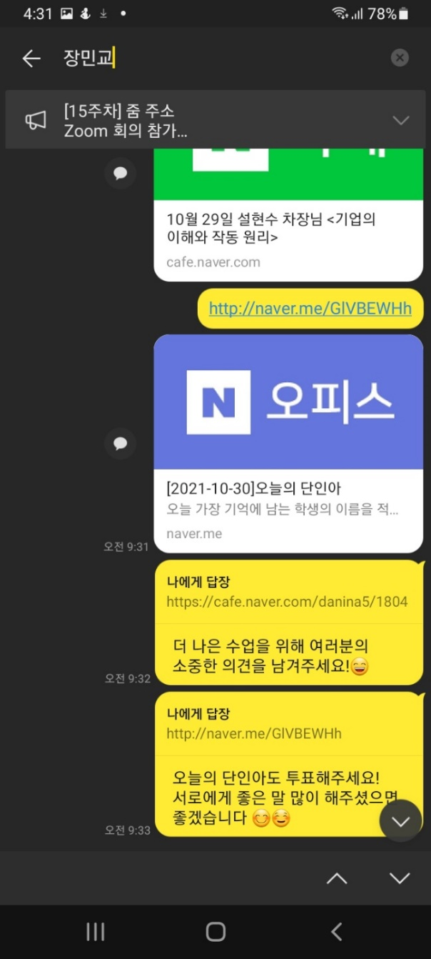

7주차 수업은 10월 29일 금요일에 진행되었다(위 10월 30일은 오타이다). 이 때 투표 공지에 이모티콘을 첨부하였지만, 그것 만으로는 투표율이 유독 높게 나온 이유를 설명하지 못한다. 따라서 중간고사 기간을 투표율에 영향을 미친 가장 유력한 후보로 선정하였다. 중간고사는 10월 12일부터 25일까지 진행되었다. 10월 25일 6주차 프로그램에는 투표율이 30%였는데, 중간고사가 끝난 직후 29일 7주차 수업에서 52%로 상승하였다. 따라서 필자는 시험이 사용자의 선택(투표율)에 얼마나 영향을 미치는지 추가로 실험할 것을 제안한다.

2. 날씨

날씨가 투표율이 지속적으로 감소하는 데 영향을 미쳤을 가능성이 있다. 그림 8.을 보면 1주차에서 12주차로 갈수록 투표율이 점점 감소하는 경향을 보인다. 오늘의 단인아 투표는 1주차 8월 27일 여름에 처음 시작하였고, 12월 3일 가을에 시작하였다. 날씨가 점점 추워지는 것이 투표율이 영향을 미쳤을 것이다. Enader (1989)의 연구에 따르면, 추위는 몇몇 정신적 행위를 방해하는 요인으로 작용할 수 있다.

그림 10. Effects on cold on performance in two-choice reaction time task

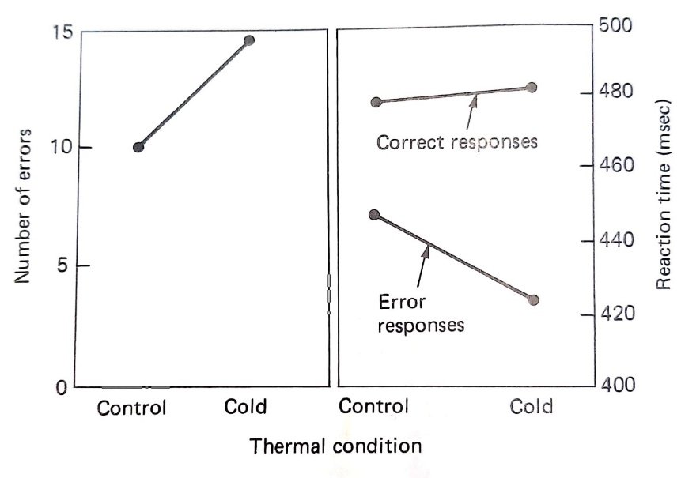[5]

위 실험에서 피실험자는 제시된 숫자가 홀수이거나 짝수이면 해당 버튼을 눌러 반응하였다. 그런데 날씨가 추워질수록 에러 반응이 많아지는 경향을 보였다. 이처럼 추위는 인간의 정신적 행위에 영향을 미친다. 마찬가지로, 필자는 날씨가 추워지는 것이 투표율 하락에 영향을 미치는지, 다시 따뜻해지면 투표율이 상승하는지 실험할 것을 제안한다.

Reference

[1] 박현구 ( Hyun Koo Park ). "온라인 환경의 이모티콘과 비언어 행위의 관계." 언론과학연구 5.3 (2005): 273-302. 관계통제 기제로서의 이모티콘, Emoticons as Relational Control Mechanism.

[2] P. Wesley Schultz, Jessica M. Nolan, Robert B. Cialdini, Noah J. Goldstein, and Vladas Griskevicius, “The Constructive, Destructive, and Reconstructive Power of Social Norms.” *Psychological Science* 18(2007); 429-34.

[3] 단국인재아카데미 네이버 카페, <https://cafe.naver.com/danina5/1882>

[4] 김선욱, “인간공학실험 안내서”, 단국대학교 공과대학 산업공학과(2012), 4-7.

[5] Mark S. Sanders, Ernest J. McCornick, “Human Factors in Engineering and Design “, McGraw-Hill(1993), 582-583.

Environmental Conditions Summary



과목: 인간공학실험1분반

담당교수: 김선욱 교수님

학과: 산업공학과

학번: 32193430

이름: 이재원

제출일: 2021년12월 7일

I. Illumination

1. The Nature of Light

The amount of illumination striking a surface from a point source follows the *inverse-square law:* Illuminance(lx) = candlepower(cd) /

The luminous intensity of a light source is measured in lumens emitted by the source per unit solid angle. The unit of luminous intensity is the candela(cd). Where D is the distance from the source in meters.

2. Lamps and Luminaires

The term *lamp* is a generic term for an artificial source of light. A *luminaire*, however, is a complete lighting unit consisting of a lamp or lamps together with the parts designed to distribute the light, to position and protect the lamps, and to connect lamps to the power supply.

3. The Concept of Visibility

Visibility refers to how well something can be seen by human eye. Visibility, therefore, involves human judgement.

4. Effects of Lighting on Performance

Lighting parameters can only effect the visual aspects of a task, but task performance is usually made up of a combination of visual, cognitive, and motor components.

5. How much is Enough?

The first step in the IES procedure is to identify the type of activity to be performed in the area for which illumination recommendations are sought. And also recommends minimum illumination levels of safety.

6. Distribution of Light

The overall level of illumination in the environment, one must also consider the distribution of light and its effects on visual comfort and task performance.

7. Glare

Glare is produced by brightness within the field of vision that is sufficiently greater than the luminance to which the eyes are adapted so as to cause annoyance, discomfort, or loss in visual performance and visibility.

II. Climate

1. Heat Exchange Process

The heat exchange process of the body can characterized by the following formula:

= change in body heat content, M = metabolism, W = work performed, R radiative heat exchange, C = convective heat exchange, E = evaporative heat loss

2. Measurement of Thermal Conditions

Five basic components that make up the thermal environment. 1) air temperature or dry-bulb temperature, 2) relative humidity of the air, 3) wet-bulb temperature, 4) mean radiant temperature, 5) air velocity

The Oxford Index, or WD (wet-dry) index, is a simple weighting of wet-bulb (WB) and dry-bulb (DB) temperatures.

WD = 0.85 WB + 0.15 DB

3. Thermal Comfort and Sensations

Draught has been identified as one of the two most annoying environmental factors in workplaces and the most annoying factor in offices. Low Humidity can result in dryness in the nose and throat, dry skin, and chapped lips.

4. Heat Stress

The first line of defense against heat stress is the cardiovascular system. Two basic responses: 1) the blood vessels in the skin dilate. 2) an increase in heart rate.

Individual Differences 1) Physical fitness 2) Aging 3) Gender 4) Body fat 5) Alcohol.

The reduction of heat stress can best be accomplished by a systematic and comprehensive approach. Changes can be made to the atmospheric conditions, the task, and the worker and the use of appropriate protective equipment.

5. Cold Stress

Physiological Effects of Cold Stress 1) Vasoconstriction 2) shivering, Protection from Cold Stress 1) Proper Clothing 2) Use of Gloves 3) Use of Auxiliary 4) Use of Rewarming Facilities.

III. Noise

1. How Loud Is It?

Sound Level Meter Scales: The many indices of loudness, noisiness, and annoyance are based on A scale (the unit is dBA).

Loudness is a subjective or psychological experience related to both the intensity and the frequency of sound.

Insofar as cumulative noise effects are concerned, the long-term average sound-level was the best measure for the magnitude of environmental noise. This long-term average is designated the equivalent sound level (Leq).

2. Noise and Loss of Hearing

1) Normal Hearing and Hearing Loss, 2) Occupational Hearing Loss, 3) Temporary Hearing Loss from Continuous Noise, 4) Permanent Hearing Loss from Continuous Noise, 5) Hearing Loss from Noncontinuous Noise

3. Physiological Effects of Noise

The onset of a loud noise will cause a startle response, characterized by muscle contractions, blink, and head-jerk movement. In addition, larger and slower breathing movements, small changes in heart rate, and dilation of the pupils occur.

4. Effects of Noise on Performance

(1) Short-term memory: Over 95dBA, (2) Performance of simple, often will show improvement as a result of noise, (3) If a person has to react at definite times, and continuous loud noise (over 95dBA) on performance

5. Noise Exposure Limits

Exposure to any sound level at or above 80 dBA causes the listener to incur a *partial dose* of noise.

6. The Annoyance of Noise

Noise exposure itself usually does not account for even half the variance in community reactions.

7. Handling Noise Problems

A noise problem can be controlled by attacking the noise at the source, along its path from the source to the receiver, and at the receiver.

IV. Motion

1. Motion And Orientation Senses

The implication of such investigations is that misperceptions of the true upright direction may occur when there is a conflict between the sensations of gravity and visual perceptions; in such as a case one’s visual perceptions usually dominate, even when they are erroneous.

2. Whole-Body Vibration

The evidence suggests that short-term exposure to vibration causes only small physiological effects which are of little practical significance.

The casual link between long term exposure to whole-body vibration and specific physiological damage is not clear.

Performance Effects of Vibration: 1) Visual Performance, 2) Motor Performance, 3) Neural Processes

3. Acceleration

Acceleration is a rate of change of motion an object having some mass. Acceleration forces applied to an object, like a person, can be either linear or rotational.

1) Headward, 2) Footward, 3) Forward, 4) Backward, 5) Lateral,

One way to provide protection is to assume a posture which increases the tolerance to the direction of acceleration being experienced.

4. Weightlessness

Some of temporary effects that have been observed include aberrations in cardiac electrical activity, changes in the number of red and white blood cells, lose of muscle tone, and loss of weight.

5. Illusions During Motion

When humans are in motion, they receive cues regarding their whereabouts and motion from sense organs, especially the semicircular canals, the vestibular sacs, the eyes, the kinesthetic receptors, and the cutaneous senses.

1) Disorientation from False Sensations, 2) Disorientation Resulting from Misperception.

6. Motion sickness

Motion sickness is associated with most forms of travel – cars, boats, trains, and even camels.